国网辽宁省电力有限公司图模异动审核改造方案

一、现状

辽宁省调图模中心现在的图模异动成图后需要审核，当前流程是成图后会展示成图后的单线图，用户可以自行选择与历史图形比较，可以在左右两侧分别展示当前图与历史图形，并对图形中的模型变更进行高亮展示。

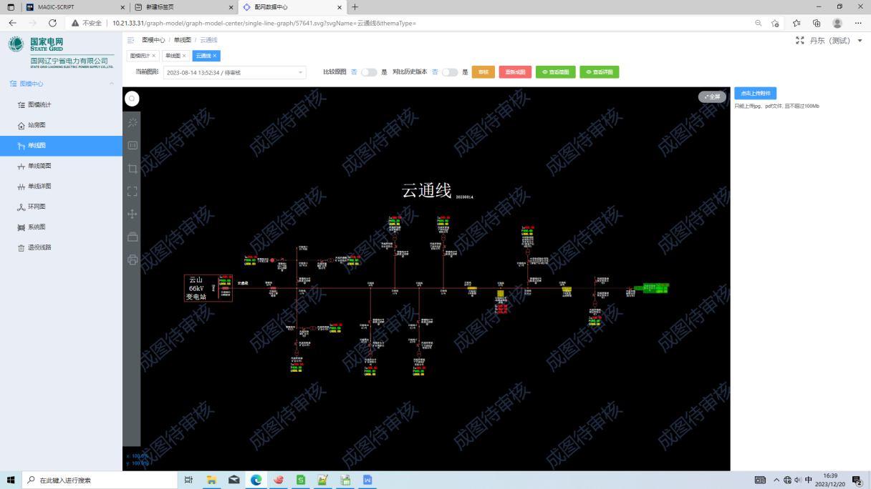

图 1 单线图成图结果

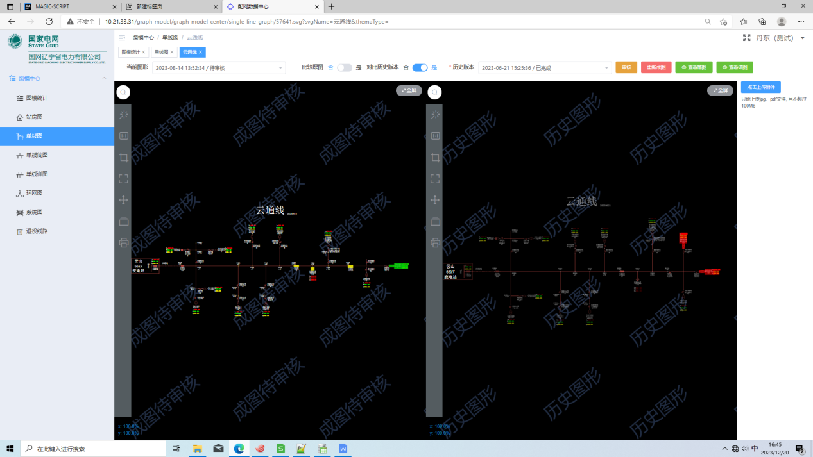

图 2 与历史成图比较

用户确认模型变更没有问题，符合实际的现场情况，点击审核按钮，在弹出的审核对话框中选择通过与否，不通过时填写不通过原因。

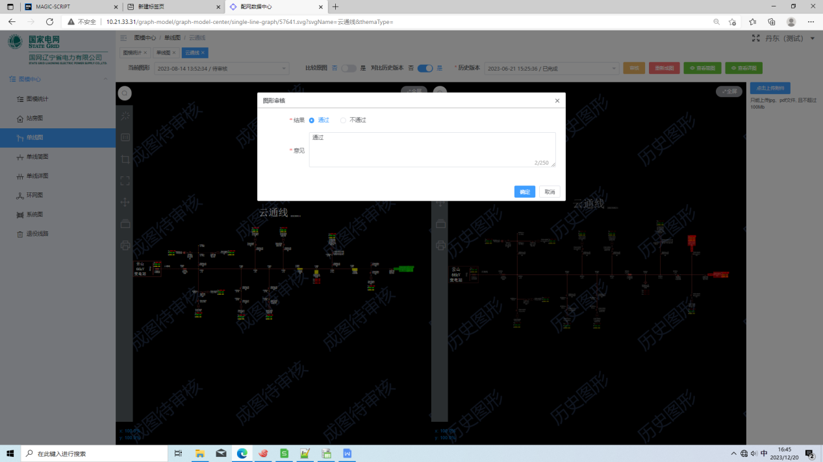

图 3 审核图形

二、存在问题

目前整个审核流程依赖用户的自行确认，当用户审核一时疏忽或没有观察仔细，有可能出现异动的图模不符合现场实际情况但审核通过的情况，只能等地市主站导入后发现。

三、改进方案

在图形审核时，除目前具有的功能外，在点击审核按钮时，不直接让用户手动录入意见，而是修改为将图模的异动信息一步一步确认的方式，确保每一种异动都经过确认，只要有一种异动与现场不符，则审核不通过，同时自动将不符合的异动形成描述反馈回同源修改。